PROPOSAL SKRIPSI



RANCANG BANGUN APLIKASI POINT OF SALE
DENGAN FITUR PREDIKSI PENJUALAN HARIAN
MENGGUNAKAN METODE
LONG SHORT-TERM MEMORY (LSTM)

Oleh:
Muhammad Kholis
NIM. 2022573010098

PROGRAM STUDI TEKNIK INFORMATIKA
JURUSAN TEKNOLOGI INFORMASI DAN KOMPUTER
POLITEKNIK NEGERI LHOKSEUMAWE
2026

LEMBAR PENGESAHAN PROPOSAL SKRIPSI

Judul Skripsi : RANCANG BANGUN APLIKASI POINT OF SALE
DENGAN FITUR PREDIKSI PENJUALAN HARIAN MENGGUNAKAN METODE LONG SHORT-TERM MEMORY (LSTM).

Nama Mahasiswa : Muhammad Kholis

NIM : 2022573010098

Program Studi : Teknik Informatika

Menyetujui,
Pembimbing I

Zulfan Khairil Simbolon, S.T., M.Eng.
NIP. 1969090 2199303 1 004

Pembimbing II

Azhar, S.T., M.T.
NIP. 1964083 0199003 1 005

Mengetahui,
Ka. Prodi Teknik Informatika

M. Khadafi, ST., M.T
NIP. 19750718 200212 1 004

DAFTAR ISI

LEMBAR PENGESAHAN PROPOSAL SKRIPSI ii
DAFTAR ISI iii
DAFTAR GAMBAR v
DAFTAR TABEL vi
RINGKASAN vii
BAB I 1
PENDAHULUAN 1
1.1 Latar Belakang Masalah 1
1.2 Rumusan Masalah 2
1.3 Tujuan Penelitian 3
1.4 Batasan Masalah 4
BAB II 6
TINJAUAN PUSTAKA 6
2.1 State of the Art 6
2.2 Tinjauan Teoritis 8
2.2.1 Point of Sale (POS) 8
2.2.2 Konsep Peramalan (Forecasting) 8
2.2.3 Data Deret Waktu (Time Series) 9
2.2.4 Machine Learning dalam Prediksi Penjualan 10
2.2.5 Recurrent Neural Network (RNN) 10
2.2.6 Long Short-Term Memory (LSTM) 11
2.2.7 Evaluasi Kinerja Model 13
BAB III 15
METODOLOGI PENELITIAN 15
3.1 Alur Penelitian 15
3.2 Data Dan Pengumpulan Data 16
3.3 Rancangan Sistem 17
3.3.1 Use Case Diagram 17
3.3.2 Activity Diagram 20
3.4 Metode dan Variabel Penelitian 23
3.4.1 Metode Penelitian 23
3.4.2 Rancangan Algoritma Long Short-Term Memory (LSTM) 24
3.5 Teknik Pengujian 26
3.6 Hasil yang Diharapkan 27
JADWAL KEGIATAN PENELITIAN 28
RENCANA ANGGARAN PENELITIAN 29
DAFTAR PUSTAKA 30

DAFTAR GAMBAR

Gambar 3.1 Alur Penelitian 18
Gambar 3.2 Use Case Diagram 19
Gambar 3.3 Activity Diagram Input Data Transaksi 34
Gambar 3.4 Activity Diagram Proses Prediksi Penjualan 21
Gambar 3.5 Activity Diagram Prediksi Penjualan 22
Gambar 3.6 Rancangan Alur Algoritma LSTM 25

DAFTAR TABEL

Tabel 2.1 State of the Art 14
Tabel 3.1 Definisi Aktor 19
Tabel 3.2 Definisi Use Case 19

RINGKASAN

Penelitian ini bertujuan merancang dan membangun aplikasi Point of Sale (POS) berbasis mobile yang dilengkapi fitur prediksi penjualan harian menggunakan metode Long Short-Term Memory (LSTM) untuk membantu pelaku UMKM dalam pengambilan keputusan berbasis data. Sistem dikembangkan menggunakan Flutter sebagai frontend dan Python pada sisi server untuk proses pelatihan serta prediksi model. Data yang digunakan berupa transaksi penjualan harian yang diolah sebagai data deret waktu (time series). Kinerja model dievaluasi menggunakan metrik MAE, RMSE, dan MAPE untuk mengukur tingkat akurasi prediksi. Hasil penelitian diharapkan menghasilkan sistem POS yang tidak hanya mencatat transaksi, tetapi juga mampu memberikan informasi prediksi penjualan guna mendukung perencanaan stok dan strategi usaha secara lebih efektif.

Kata Kunci: Point of Sale (POS), Prediksi Penjualan Harian, Long Short-Term Memory (LSTM), Time Series, Machine Learning, UMKM.

BAB I

PENDAHULUAN

1.1 Latar Belakang Masalah
Perkembangan teknologi informasi dan komunikasi telah mendorong terjadinya transformasi digital di berbagai sektor bisnis, termasuk dalam pengelolaan transaksi dan operasional penjualan pada usaha mikro, kecil, dan menengah (UMKM). Pemanfaatan sistem Point of Sale (POS) berbasis aplikasi menjadi salah satu solusi yang banyak digunakan untuk membantu pelaku usaha dalam mencatat transaksi, mengelola stok barang, serta menyusun laporan penjualan secara lebih terstruktur dan efisien. Seiring dengan meningkatnya kebutuhan akan pengambilan keputusan yang cepat dan berbasis data, sistem POS tidak lagi hanya berfungsi sebagai alat pencatatan transaksi, tetapi juga dituntut untuk mampu menyediakan informasi analitis yang mendukung strategi bisnis.
Pada praktiknya, sebagian besar aplikasi Point of Sale yang digunakan oleh UMKM masih bersifat deskriptif, yaitu hanya menampilkan data historis penjualan tanpa adanya kemampuan analisis prediktif. Pelaku usaha umumnya harus melakukan perhitungan dan estimasi penjualan secara manual berdasarkan pengalaman atau intuisi, yang berpotensi menimbulkan kesalahan dalam perencanaan stok, penentuan target penjualan, dan pengelolaan arus kas. Ketidakmampuan sistem dalam memprediksi penjualan harian secara akurat dapat menyebabkan berbagai permasalahan, seperti kelebihan stok, kekurangan stok, serta tidak optimalnya strategi penjualan yang diterapkan.
Perkembangan teknologi kecerdasan buatan, khususnya dalam bidang machine learning dan deep learning, membuka peluang untuk menghadirkan fitur prediksi penjualan yang lebih akurat dan adaptif terhadap pola data historis. Salah satu metode deep learning yang banyak digunakan dalam analisis data runtun waktu (time series) adalah Long Short-Term Memory (LSTM). Metode LSTM memiliki keunggulan dalam mempelajari pola jangka pendek dan jangka panjang pada data penjualan harian, sehingga mampu menghasilkan prediksi yang lebih baik dibandingkan metode statistik konvensional.
Penerapan metode Long Short-Term Memory (LSTM) dalam sistem Point of Sale diharapkan dapat membantu pelaku usaha dalam memprediksi penjualan harian berdasarkan data transaksi sebelumnya. Dengan adanya fitur prediksi penjualan, sistem POS tidak hanya berperan sebagai alat pencatatan transaksi, tetapi juga sebagai sistem pendukung keputusan yang dapat memberikan gambaran tren penjualan di masa mendatang. Informasi prediksi tersebut dapat dimanfaatkan untuk perencanaan stok barang, pengaturan strategi promosi, serta pengelolaan keuangan usaha secara lebih efektif dan efisien.
Berdasarkan permasalahan tersebut, maka diperlukan suatu penelitian yang merancang dan membangun aplikasi Point of Sale dengan fitur prediksi penjualan harian menggunakan metode Long Short-Term Memory (LSTM). Penelitian ini diharapkan dapat menghasilkan sebuah aplikasi POS yang mampu memberikan nilai tambah bagi pengguna melalui pemanfaatan teknologi kecerdasan buatan, serta menjadi referensi bagi pengembangan sistem Point of Sale berbasis machine learning di masa mendatang.

1.2 Rumusan Masalah
Berdasarkan latar belakang yang telah diuraikan, maka rumusan masalah dalam penelitian ini adalah sebagai berikut:
- Bagaimana merancang dan membangun aplikasi Point of Sale (POS) dengan fitur prediksi penjualan harian berbasis mobile yang dapat digunakan oleh pelaku usaha secara efektif?
- Bagaimana menerapkan metode Long Short-Term Memory (LSTM) pada aplikasi Point of Sale untuk memprediksi penjualan harian berdasarkan data transaksi historis?
- Bagaimana tingkat akurasi hasil prediksi penjualan harian yang dihasilkan oleh metode Long Short-Term Memory (LSTM) berdasarkan evaluasi menggunakan metrik kesalahan prediksi?

1.3 Tujuan Penelitian
Berdasarkan latar belakang yang telah diuraikan, maka tujuan dalam penelitian ini adalah sebagai berikut:
  - Merancang dan membangun aplikasi Point of Sale (POS) berbasis mobile yang dilengkapi dengan fitur prediksi penjualan harian sebagai alat bantu pengelolaan dan analisis penjualan.
  - Mengimplementasikan metode Long Short-Term Memory (LSTM) pada aplikasi Point of Sale untuk memprediksi penjualan harian berdasarkan data transaksi historis.
  - Memanfaatkan data transaksi penjualan harian, seperti jumlah transaksi, total penjualan, dan jumlah produk terjual, sebagai data latih utama dalam model prediksi penjualan berbasis metode LSTM.
  - Mengevaluasi kinerja dan tingkat akurasi metode Long Short-Term Memory (LSTM) dalam menghasilkan prediksi penjualan harian menggunakan metrik evaluasi kesalahan prediksi.

1.4 Batasan Masalah
Untuk menghindari meluasnya materi pembahasan tugas akhir ini, maka pembahasan akan dibatasi mencakup hal – hal berikut:
  - Aplikasi dikembangkan menggunakan framework Flutter dan difokuskan untuk sistem operasi Android, mengingat dominasi pasar Android pada segmen UMKM lokal.
  - Studi kasus dilakukan pada UMKM skala mikro di wilayah Kota Langsa.
  - Algoritma yang digunakan adalah Long Short-Term Memory (LSTM) Univariate atau Multivariate terbatas. Prediksi dilakukan untuk rentang waktu harian.
  - Sistem mencakup pencatatan penjualan kasir, manajemen stok sederhana, dan laporan penjualan harian. Fitur pembayaran digital (e-wallet integration) tidak dibahas secara mendalam pada versi ini.
  - Proses pelatihan model (training) dan prediksi dilakukan di sisi Server/Cloud (menggunakan Python), aplikasi mobile hanya bertugas mengirim data transaksi dan menerima hasil prediksi via REST API.

1.5 Manfaat Penelitian
Manfaat yang diharapkan dari penelitian ini adalah sebagai berikut:
- Bagi Pelaku UMKM di Kota Langsa: Memberikan aplikasi Point of Sale (POS) berbasis mobile yang dapat digunakan untuk pencatatan transaksi penjualan dan pengelolaan stok secara digital, serta menyediakan fitur prediksi penjualan harian berbasis algoritma Long Short-Term Memory (LSTM) sebagai alat bantu dalam pengambilan keputusan restock dan pengelolaan persediaan barang.
- Bagi Akademisi: Menjadi referensi dan bahan kajian dalam pengembangan penelitian di bidang sistem informasi dan machine learning, khususnya penerapan metode Long Short-Term Memory (LSTM) untuk prediksi penjualan harian pada sistem Point of Sale (POS) berbasis mobile di lingkungan UMKM.
- Bagi Peneliti: Menambah pengetahuan dan pengalaman dalam merancang dan membangun aplikasi POS berbasis mobile menggunakan framework Flutter serta mengimplementasikan algoritma Long Short-Term Memory (LSTM) untuk menyelesaikan permasalahan prediksi penjualan harian berbasis data transaksi UMKM pada studi kasus nyata.

BAB II

TINJAUAN PUSTAKA

2.1 State of the Art

Pembuatan penelitian ini menggunakan referensi dari beberapa jurnal yang berkaitan dan berhubungan. Bentuk referensi ditampilkan melalui tabel ringkasan penelitian sebelumnya atau State of the Art yang dapat dilihat pada tabel 2.1 berikut.
Tabel 2.1 State of the Art
No | Deskripsi
1 | Penulis/Tahun : Darmanto & Barus (2024).  Judul artikel : Implementasi Metode Random Forest untuk Memprediksi Penjualan Produk.  Metode yang digunakan: Random Forest  Hasil yang diperoleh : Penelitian ini memanfaatkan data historis penjualan untuk memprediksi volume penjualan produk menggunakan algoritma Random Forest. Hasil penelitian menunjukkan bahwa model mampu meningkatkan akurasi prediksi serta membantu perusahaan dalam perencanaan stok dan pengendalian inventaris.  Persamaan : Kedua penelitian sama-sama menggunakan data historis transaksi penjualan sebagai dasar peramalan untuk mendukung pengambilan keputusan bisnis.  Perbedaan : Penelitian tersebut menggunakan algoritma Random Forest yang lebih umum digunakan untuk klasifikasi dan regresi, sedangkan penelitian yang diusulkan menggunakan metode LSTM yang lebih optimal dalam menangani data time series karena mampu mempelajari dependensi jangka panjang.
2 | Penulis/Tahun : Prasetyo et al. (2023).  Judul artikel : Prediksi Penjualan Menggunakan Metode Long Short-Term Memory (LSTM).  Metode yang digunakan: LSTM.  Hasil yang diperoleh : Penelitian ini menerapkan metode LSTM untuk memprediksi penjualan berdasarkan data historis. Hasil evaluasi menggunakan MAE dan RMSE menunjukkan bahwa LSTM mampu menangkap pola tren dan musiman secara lebih baik dibandingkan metode regresi linier.  Persamaan : Sama-sama menggunakan metode LSTM untuk melakukan peramalan penjualan berbasis data historis.  Perbedaan : Penelitian tersebut berfokus pada pengembangan model prediksi, sedangkan penelitian yang diusulkan mengintegrasikan model LSTM ke dalam aplikasi POS sehingga sistem tidak hanya melakukan peramalan, tetapi juga pengelolaan transaksi secara real-time.
3 | Penulis/Tahun : Ramadhan et al. (2022).  Judul artikel : Prediksi Permintaan Produk Menggunakan Deep Learning.  Metode yang digunakan: LSTM dan GRU.  Hasil yang diperoleh : Penelitian ini membandingkan performa LSTM dan GRU dalam memprediksi permintaan produk. Hasil menunjukkan bahwa LSTM memiliki performa lebih stabil dalam menghadapi fluktuasi permintaan jangka panjang.  Persamaan : Kedua penelitian memanfaatkan pendekatan deep learning untuk memodelkan data deret waktu yang kompleks.  Perbedaan : Penelitian tersebut berfokus pada analisis model, sedangkan penelitian yang diusulkan menitikberatkan pada rancang bangun sistem aplikasi POS dengan fitur prediksi terintegrasi.
4 | Penulis/Tahun : Wijaya & Putri (2022).  Judul artikel : Pengembangan Sistem Point of Sale Berbasis Web.  Metode yang digunakan: -.  Hasil yang diperoleh : Penelitian ini mengembangkan sistem POS berbasis web untuk meningkatkan efisiensi pencatatan transaksi dan pelaporan penjualan. Sistem yang dibangun mampu mengurangi kesalahan pencatatan manual serta meningkatkan kecepatan pelayanan.  Persamaan : Sama-sama mengembangkan aplikasi POS untuk membantu pengelolaan transaksi dan laporan penjualan.  Perbedaan : Penelitian tersebut belum mengintegrasikan fitur prediksi penjualan, sedangkan penelitian ini menambahkan fitur forecasting berbasis LSTM sebagai sistem pendukung keputusan.

2.2 Tinjauan Teoritis

Point of Sale (POS)
Point of Sale (POS) merupakan sistem informasi yang digunakan untuk memproses dan mencatat transaksi penjualan pada titik terjadinya transaksi antara penjual dan pelanggan [6]. Sistem POS modern telah berkembang dari sekadar mesin kasir elektronik menjadi sistem berbasis komputer atau aplikasi yang terintegrasi dengan basis data dan jaringan internet. Melalui sistem POS, setiap transaksi penjualan akan tercatat secara otomatis dan tersimpan dalam database, sehingga meminimalkan kesalahan pencatatan manual serta meningkatkan kecepatan pelayanan. Selain itu, sistem POS juga umumnya dilengkapi dengan fitur manajemen inventaris yang mampu memperbarui jumlah stok secara otomatis setelah terjadi transaksi, sehingga membantu pelaku usaha dalam mengontrol persediaan barang.
Keunggulan utama sistem POS terletak pada kemampuannya menghasilkan data historis penjualan yang terstruktur dan terdokumentasi dengan baik. Data historis ini menjadi fondasi penting dalam proses analisis bisnis, termasuk analisis tren penjualan, identifikasi produk terlaris, serta peramalan permintaan di masa mendatang. Dengan demikian, sistem POS tidak hanya berperan sebagai alat operasional, tetapi juga sebagai sumber data strategis bagi pengembangan sistem analitik yang lebih canggih.

Konsep Peramalan (Forecasting)
Peramalan atau forecasting adalah proses estimasi nilai di masa depan berdasarkan pola data historis dan analisis faktor-faktor yang memengaruhinya [7]. Dalam konteks bisnis ritel, peramalan penjualan memiliki peran yang sangat penting karena berkaitan langsung dengan perencanaan stok, pengadaan barang, pengelolaan modal, dan strategi pemasaran. Kesalahan dalam peramalan dapat menyebabkan terjadinya kelebihan stok (overstock) yang meningkatkan biaya penyimpanan, maupun kekurangan stok (stockout) yang berpotensi mengurangi pendapatan dan kepuasan pelanggan.
Metode peramalan dapat dibedakan menjadi metode kualitatif dan kuantitatif. Metode kuantitatif umumnya memanfaatkan data historis numerik dan teknik statistik seperti Moving Average, Exponential Smoothing, serta ARIMA. Namun, seiring berkembangnya teknologi komputasi, pendekatan berbasis machine learning dan deep learning mulai banyak digunakan karena mampu memodelkan hubungan non-linear yang kompleks serta menangani data dalam jumlah besar [8]. Pendekatan ini dinilai lebih adaptif terhadap perubahan pola penjualan yang dinamis dibandingkan metode statistik tradisional.

Data Deret Waktu (Time Series)
Data deret waktu (time series) merupakan data yang dikumpulkan secara berurutan berdasarkan interval waktu tertentu, seperti harian, mingguan, atau bulanan [9]. Data penjualan harian termasuk dalam kategori ini karena memiliki dimensi waktu yang berurutan dan saling bergantung. Karakteristik utama data time series meliputi tren jangka panjang, pola musiman yang berulang, fluktuasi siklis yang dipengaruhi kondisi ekonomi, serta komponen acak yang tidak dapat diprediksi secara langsung.
Dalam analisis time series, penting untuk memahami bahwa nilai pada suatu waktu tertentu dipengaruhi oleh nilai pada waktu sebelumnya. Oleh karena itu, model yang digunakan dalam peramalan harus mampu menangkap ketergantungan temporal tersebut. Pada kasus penjualan harian, misalnya, jumlah penjualan pada hari ini dapat dipengaruhi oleh pola penjualan pada hari-hari sebelumnya, termasuk faktor musiman seperti akhir pekan atau periode promosi tertentu. Pemahaman terhadap karakteristik ini menjadi dasar dalam pemilihan metode LSTM sebagai model prediksi.

Machine Learning dalam Prediksi Penjualan
Machine Learning merupakan cabang dari kecerdasan buatan yang memungkinkan sistem belajar dari data untuk mengenali pola dan menghasilkan prediksi tanpa diprogram secara eksplisit [10]. Dalam prediksi penjualan, pendekatan supervised learning digunakan karena tersedia data historis yang berisi pasangan input dan output yang telah diketahui nilainya. Model akan dilatih menggunakan data tersebut untuk mempelajari pola hubungan antara waktu dan nilai penjualan.
Metode machine learning konvensional seperti regresi linier atau Random Forest dapat digunakan untuk memprediksi penjualan, namun metode tersebut memiliki keterbatasan dalam menangani data sekuensial yang memiliki ketergantungan jangka panjang. Oleh karena itu, pendekatan berbasis jaringan saraf tiruan, khususnya Recurrent Neural Network (RNN), dikembangkan untuk mengatasi keterbatasan tersebut dengan memanfaatkan struktur jaringan yang mampu memproses data berurutan.

Recurrent Neural Network (RNN)
Recurrent Neural Network (RNN) merupakan arsitektur jaringan saraf tiruan yang dirancang untuk memproses data sekuensial dengan mempertahankan informasi dari langkah waktu sebelumnya [11]. RNN memiliki mekanisme umpan balik (feedback loop) yang memungkinkan output pada waktu sebelumnya menjadi input tambahan pada waktu berikutnya. Struktur ini memungkinkan model memahami konteks temporal dalam data deret waktu.
Meskipun RNN mampu memodelkan data sekuensial, arsitektur ini memiliki kelemahan berupa permasalahan vanishing gradient, yaitu kondisi di mana gradien menjadi sangat kecil sehingga jaringan kesulitan mempelajari hubungan jangka panjang. Permasalahan ini menyebabkan performa RNN menurun ketika digunakan untuk memodelkan data dengan dependensi waktu yang panjang, seperti data penjualan harian dalam periode yang cukup lama

Long Short-Term Memory (LSTM)
Long Short-Term Memory (LSTM) merupakan salah satu varian dari Recurrent Neural Network (RNN) yang dirancang untuk mengatasi permasalahan vanishing gradient pada pemodelan data sekuensial jangka panjang [13]. LSTM diperkenalkan oleh Sepp Hochreiter dan Jürgen Schmidhuber pada tahun 1997 sebagai arsitektur jaringan saraf yang mampu mempertahankan informasi dalam rentang waktu yang lebih panjang dibandingkan RNN konvensional. Keunggulan utama LSTM terletak pada keberadaan mekanisme gating (gerbang) yang mengatur aliran informasi masuk, disimpan, dan dikeluarkan dari sel memori (cell state). Struktur ini memungkinkan model untuk memilih informasi mana yang relevan untuk dipertahankan atau dilupakan, sehingga sangat efektif dalam berbagai tugas seperti peramalan deret waktu, pengenalan suara, dan pemrosesan bahasa alami [14].
Secara arsitektural, satu unit LSTM terdiri atas tiga gerbang utama, yaitu forget gate, input gate, dan output gate, serta satu komponen cell state yang berfungsi sebagai memori jangka panjang. Pada setiap langkah waktu ke-t, LSTM menerima input 𝑥𝑡, status tersembunyi sebelumnya ℎ𝑡−1, dan status sel sebelumnya 𝐶𝑡−1. Proses komputasi dilakukan secara bertahap melalui fungsi aktivasi sigmoid dan tanh untuk mengontrol pembaruan memori. Pendekatan ini memungkinkan LSTM menjaga stabilitas gradien selama proses pelatihan menggunakan algoritma backpropagation through time (BPTT). Dengan demikian, LSTM mampu menangkap dependensi temporal yang kompleks dalam data sekuensial.
Secara matematis, mekanisme kerja LSTM dapat dirumuskan sebagai berikut
- Forget Gate
Gerbang ini menentukan informasi mana dari status sel sebelumnya yang akan dipertahankan atau dihapus.
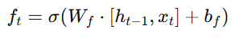
Di mana:
- $f_{t}$adalah nilai forget gate pada waktu ke-t
- $W_{f}$adalah matriks bobot forget gate
- $b_{f}$adalah bias
- $σ$adalah fungsi aktivasi sigmoid

- Input Gate
Gerbang ini menentukan informasi baru yang akan disimpan dalam cell state.
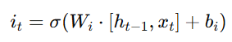
Kandidat nilai memori baru dihitung dengan:
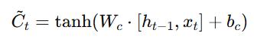
Di mana:
- $i_{t}$adalah nilai input gate
- ${\tilde{C}}_{t}$adalah kandidat pembaruan memori

- Pembaruan Cell State
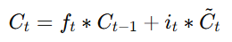
Di mana:
- $C_{t}$adalah cell state baru
- $C_{t-1}$adalah cell state sebelumnya

- Output Gate
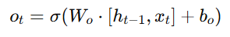
Status tersembunyi diperoleh melalui:
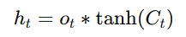
Di mana:
- $o_{t}$adalah nilai output gate
- $h_{t}$adalah hidden state pada waktu ke-t

Melalui kombinasi mekanisme gerbang tersebut, LSTM mampu mempertahankan informasi penting dalam jangka panjang sekaligus mengurangi pengaruh informasi yang tidak relevan. Secara empiris, arsitektur ini menunjukkan performa yang unggul dalam berbagai studi komparatif terhadap RNN standar, khususnya pada data dengan pola temporal kompleks dan non-linear [14].

Evaluasi Kinerja Model
Evaluasi kinerja model prediksi bertujuan untuk mengukur tingkat kesalahan antara nilai aktual dan nilai hasil prediksi yang dihasilkan oleh model [14]. Dalam penelitian ini, evaluasi dilakukan menggunakan metrik kuantitatif yang umum digunakan pada data time series, yaitu Mean Absolute Error (MAE), Root Mean Squared Error (RMSE), dan Mean Absolute Percentage Error (MAPE). MAE mengukur rata-rata selisih absolut antara nilai aktual dan prediksi, sedangkan RMSE memberikan penalti lebih besar terhadap kesalahan yang signifikan karena menggunakan kuadrat dari selisih tersebut. MAPE digunakan untuk mengukur kesalahan dalam bentuk persentase sehingga lebih mudah diinterpretasikan dalam konteks bisnis.
Proses evaluasi ini penting untuk memastikan bahwa model LSTM yang diintegrasikan dalam aplikasi POS memiliki tingkat akurasi yang memadai dan dapat diandalkan dalam mendukung pengambilan keputusan operasional

BAB III

METODOLOGI PENELITIAN

Alur Penelitian
Alur penelitian ini dirancang secara sistematis untuk membangun sebuah sistem Point of Sale (POS) berbasis mobile yang dilengkapi dengan fitur prediksi penjualan harian menggunakan metode Long Short-Term Memory (LSTM). Tahapan penelitian ini merepresentasikan kerangka kerja pengembangan sistem yang dimulai dari tahap analisis kebutuhan, perancangan, implementasi aplikasi, hingga proses pemodelan dan evaluasi sistem secara menyeluruh.
Sebagaimana diilustrasikan pada Gambar 3.1, alur penelitian terbagi menjadi dua fase utama yang saling berkaitan, yaitu Fase Pengembangan dan Implementasi Sistem POS serta Fase Pengembangan Model Prediksi Penjualan.
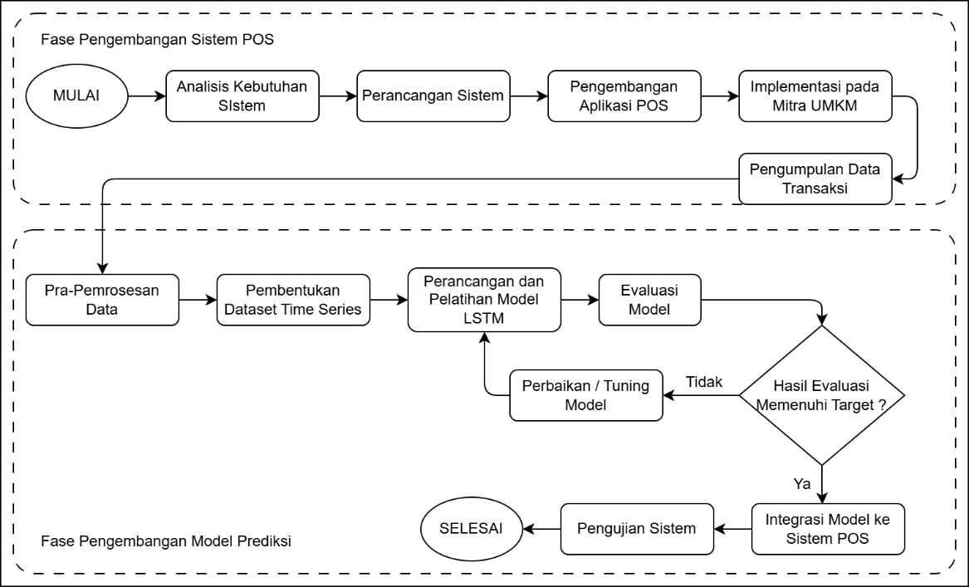
Gambar 3.1 Alur Penelitian
Pada Fase Pengembangan dan Implementasi Sistem POS, penelitian diawali dengan analisis kebutuhan melalui observasi dan identifikasi permasalahan pada mitra UMKM. Selanjutnya dilakukan perancangan sistem meliputi arsitektur aplikasi, desain basis data, serta perancangan UML dan antarmuka pengguna. Setelah tahap perancangan selesai, sistem POS dikembangkan menggunakan Flutter sebagai frontend, Supabase sebagai basis data, dan backend Python untuk pengolahan data. Aplikasi yang telah dibangun kemudian diimplementasikan pada mitra UMKM untuk digunakan dalam kegiatan transaksi harian. Dari tahap implementasi ini diperoleh data transaksi penjualan aktual yang tersimpan secara otomatis di dalam basis data sistem.
Pada Fase Pengembangan Model Prediksi Penjualan, data transaksi yang telah terkumpul selama periode tertentu selanjutnya melalui tahap pra-pemrosesan (data preparation), seperti pembersihan data, agregasi harian, normalisasi, serta pembentukan data runtun waktu (time series). Dataset kemudian dibagi menjadi data latih dan data uji untuk proses pemodelan. Model LSTM dilatih menggunakan data latih untuk mempelajari pola penjualan jangka pendek maupun jangka panjang. Setelah proses pelatihan selesai, model diuji menggunakan data uji untuk mengukur tingkat akurasi prediksi dengan metrik evaluasi yang sesuai.
Model prediksi yang telah teruji kemudian diintegrasikan kembali ke dalam sistem POS sehingga aplikasi tidak hanya berfungsi sebagai alat pencatatan transaksi, tetapi juga mampu menampilkan hasil prediksi penjualan harian kepada pengguna. Tahap akhir penelitian dilakukan melalui pengujian fungsional sistem menggunakan metode black box serta evaluasi performa model untuk memastikan sistem berjalan sesuai dengan kebutuhan dan tujuan penelitian.

Data Dan Pengumpulan Data
Data diperoleh dari hasil rekapan transaksi penjualan harian UMKM yang diekspor dari aplikasi Point of Sale (POS) yang digunakan pada objek penelitian. Aplikasi POS tersebut digunakan oleh pelaku UMKM skala mikro di wilayah Kota Langsa sebagai media pencatatan transaksi penjualan secara digital. Dataset yang dihasilkan pada sistem POS mencakup informasi tanggal transaksi, jumlah transaksi, total nilai penjualan harian, serta jumlah produk terjual yang memiliki keterkaitan langsung dengan aktivitas penjualan harian. Data transaksi pada sistem POS dikelola oleh pemilik atau pengelola UMKM, sehingga diperlukan koordinasi dengan pihak UMKM terkait untuk memperoleh data yang sesuai dengan kebutuhan penelitian.

Rancangan Sistem
Perancangan sistem dalam penelitian ini dilakukan menggunakan Unified Modeling Language (UML), yang bertujuan untuk memberikan gambaran dan ilustrasi sistem secara jelas dan terstruktur. Pemodelan sistem ini direpresentasikan melalui perancangan Use Case Diagram, Activity Diagram, serta User Interface guna menggambarkan alur proses dan interaksi pengguna dengan sistem.

Use Case Diagram
Rancangan sistem pada penelitian ini melibatkan tiga aktor utama, yaitu Admin (Pemilik UMKM), Kasir, dan Pelanggan. Use Case Diagram digunakan untuk menggambarkan fungsi-fungsi yang dapat dilakukan oleh masing-masing aktor dalam sistem Point of Sale (POS) yang dilengkapi dengan fitur prediksi penjualan harian. Adapun rancangan use case pada penelitian ini diilustrasikan pada Gambar 3.2.
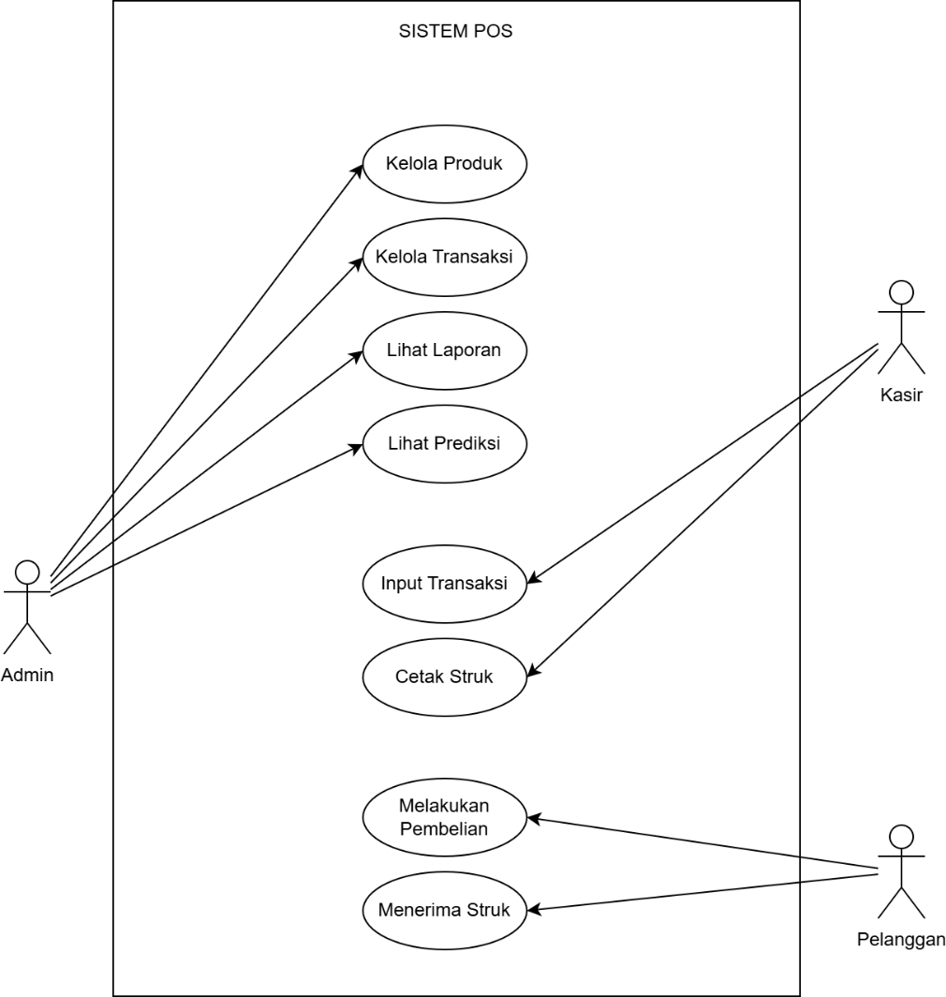
Gambar 3.2 Use Case Diagram
Gambar 3.2 menggambarkan use case diagram pada aplikasi Point of Sale (POS) dengan fitur prediksi penjualan harian menggunakan metode LSTM. Penjelasan mengenai aktor dan use case pada sistem tersebut dijelaskan sebagai berikut:

  - Definisi Aktor
Definisi aktor pada sistem Point of Sale diilustrasikan pada Tabel 3.1 berikut:
Tabel 3. 1 Definisi Aktor
No. | Aktor | Deskripsi
1 | Admin | Admin memiliki hak akses penuh terhadap sistem, termasuk pengelolaan data produk, data transaksi, melihat laporan, serta melihat hasil prediksi penjualan harian.
2 | Kasir | Kasir bertugas melakukan pencatatan transaksi penjualan harian melalui aplikasi POS.
3 | Pelanggan | Pelanggan berperan sebagai pihak yang melakukan transaksi pembelian dan menerima bukti transaksi dari sistem POS.

  - Definisi Use Case
Definisi use case pada sistem Point of Sale diilustrasikan pada Tabel 3.2 berikut:
Tabel 3.2 Definisi Use Case
No. | Use Case | Deskripsi
1 | Input Data Transaksi | Proses pencatatan transaksi penjualan harian oleh kasir pada aplikasi POS.
2 | Kelola Data Produk | Proses admin dalam menambah, mengubah, dan menghapus data produk yang dijual.
3 | Proses Prediksi Penjualan | Proses sistem dalam mengolah data transaksi penjualan menggunakan metode LSTM untuk menghasilkan prediksi penjualan harian.
4 | Menampilkan Hasil Prediksi | Proses sistem menampilkan hasil prediksi penjualan harian kepada admin melalui aplikasi POS.
5 | Laporan Penjualan | Proses sistem menghasilkan laporan transaksi penjualan dan hasil prediksi dalam bentuk data yang dapat ditampilkan atau diekspor.
6 | Transaksi Pembelian | Proses interaksi antara kasir dan pelanggan dalam melakukan transaksi pembelian menggunakan sistem POS.

Activity Diagram
Activity Diagram merupakan gambaran visual dalam bentuk diagram yang digunakan untuk menggambarkan serangkaian aktivitas atau proses yang terjadi di dalam sistem. Diagram ini memudahkan dalam menjelaskan logika prosedural, proses bisnis, serta alur kerja sistem Point of Sale (POS) yang dilengkapi dengan fitur prediksi penjualan harian. Adapun Activity Diagram pada sistem ini dijelaskan sebagai berikut.
    - Activity Diagram Input Data Transaksi

Gambar 3.3 Activity Diagram Input Data Transaksi

Gambar 3.3 menggambarkan Activity Diagram input data transaksi penjualan. Proses dimulai ketika kasir melakukan pencatatan transaksi penjualan melalui aplikasi POS. Setelah proses input transaksi selesai, data transaksi penjualan akan disimpan ke dalam database sistem dan digunakan sebagai data historis penjualan.
    - Activity Diagram Proses Prediksi Penjualan

Gambar 3.4 Activity Diagram Proses Prediksi Penjualan

Gambar 3.4 menggambarkan Activity Diagram proses prediksi penjualan harian. Proses dimulai ketika admin menekan tombol prediksi pada aplikasi POS. Sistem kemudian mengakses data transaksi penjualan yang telah tersimpan sebelumnya, selanjutnya data tersebut diproses menggunakan model Long Short-Term Memory (LSTM) untuk menghasilkan prediksi penjualan harian. Hasil prediksi kemudian ditampilkan pada aplikasi POS.
    - Activity Diagram Menampilkan Hasil Prediksi Penjualan
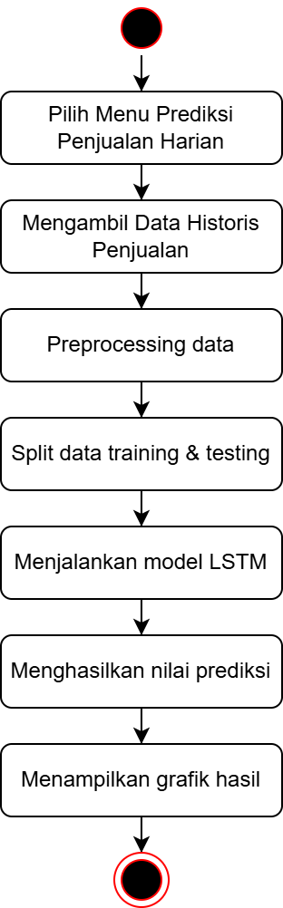
Gambar 3.5 Activity Diagram Prediksi Penjualan

Gambar 3.5 menggambarkan Activity Diagram menampilkan hasil prediksi penjualan harian. Proses dimulai setelah sistem berhasil menghasilkan nilai prediksi. Sistem kemudian menampilkan informasi hasil prediksi penjualan harian kepada admin dalam bentuk visual atau data numerik melalui aplikasi POS untuk mendukung pengambilan keputusan.
    - Activity Diagram Laporan Penjualan

Gambar 3.5 Activity Diagram Laporan Penjualan

Gambar 3.5 menggambarkan Activity Diagram laporan penjualan. Proses dimulai ketika admin memilih menu laporan penjualan. Sistem akan mengakses data transaksi penjualan yang tersimpan pada database, kemudian menampilkan laporan penjualan harian serta menyediakan opsi untuk menyimpan atau mengekspor laporan dalam bentuk file, seperti CSV.

Metode dan Variabel Penelitian

Metode Penelitian
Penelitian ini menggunakan metode data mining dan machine learning berbasis algoritma Long Short-Term Memory (LSTM) untuk melakukan prediksi penjualan harian pada sistem Point of Sale (POS). Metode ini digunakan karena LSTM mampu mempelajari pola data runtun waktu (time series) dan menangkap dependensi jangka pendek maupun jangka panjang pada data penjualan. Tahapan metode penelitian yang digunakan terdiri dari beberapa langkah terstruktur sebagai berikut:
- Business Understanding
Tahap ini bertujuan untuk memahami kebutuhan dan tujuan penelitian dalam konteks prediksi penjualan harian UMKM. Permasalahan yang didefinisikan adalah bagaimana memanfaatkan data transaksi penjualan historis untuk menghasilkan prediksi penjualan harian yang akurat guna membantu pelaku UMKM dalam pengambilan keputusan operasional.
- Data Understanding
Pada tahap ini dilakukan identifikasi dan pemahaman terhadap data yang digunakan, yaitu data transaksi penjualan harian yang diperoleh dari sistem POS. Data yang dianalisis meliputi tanggal transaksi, jumlah transaksi, total nilai penjualan harian, dan jumlah produk terjual. Data dieksplorasi untuk memahami pola penjualan, tren, dan fluktuasi yang terjadi.
- Data Preparation
Tahap ini meliputi proses pra-pemrosesan data, seperti pembersihan data dari nilai kosong (missing value), penyelarasan format tanggal, serta normalisasi data numerik menggunakan metode Min-Max Scaling. Tahap ini bertujuan untuk memastikan data siap digunakan dan meningkatkan performa pelatihan model LSTM.
- Modeling
Pada tahap ini dilakukan perancangan dan pelatihan model prediksi menggunakan algoritma LSTM. Data penjualan harian disusun dalam bentuk dataset time series dengan teknik windowing, kemudian digunakan sebagai input model untuk memprediksi nilai penjualan pada periode berikutnya.
- Evaluation
Tahap evaluasi dilakukan untuk mengukur kinerja model prediksi penjualan harian. Hasil prediksi dibandingkan dengan data aktual menggunakan metrik evaluasi seperti Mean Absolute Error (MAE), Root Mean Square Error (RMSE), dan Mean Absolute Percentage Error (MAPE).
- Deployment
Tahap ini merupakan implementasi model LSTM yang telah dilatih ke dalam sistem POS berbasis mobile. Model prediksi dijalankan pada sisi server dan diintegrasikan dengan aplikasi POS sehingga hasil prediksi penjualan harian dapat ditampilkan kepada pengguna.

Rancangan Algoritma Long Short-Term Memory (LSTM)
Desain metode Long Short-Term Memory (LSTM) berfungsi untuk memberikan gambaran mengenai alur kerja algoritma yang digunakan dalam proses prediksi penjualan harian pada sistem Point of Sale (POS). Desain metode ini dapat dilihat pada Gambar 3.X yang menunjukkan tahapan proses pengolahan data transaksi hingga menghasilkan nilai prediksi penjualan harian.
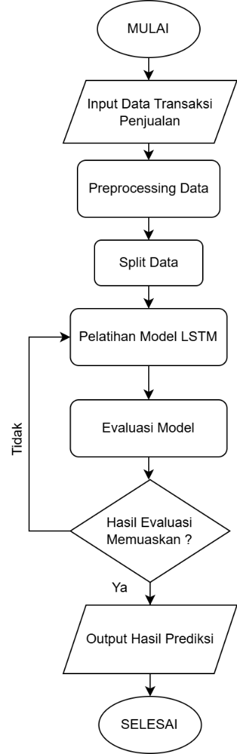
Gambar 3.6 Rancangan Alur Algoritma LSTM
Gambar 3.6 menggambarkan alur kerja model LSTM yang dimulai dari input data transaksi penjualan harian hingga proses evaluasi model. Adapun langkah-langkah proses algoritma dalam penelitian ini dijelaskan sebagai berikut:
- Proses penelitian diawali dengan input data berupa dataset transaksi penjualan harian yang diperoleh dari aplikasi POS yang telah diimplementasikan pada mitra UMKM.
- Data yang digunakan kemudian melalui tahap pra-pemrosesan (preprocessing), meliputi pembersihan data (data cleaning), penyelarasan format tanggal, serta normalisasi data menggunakan metode Min-Max Scaling agar sesuai untuk pemodelan time series.
- Selanjutnya, data disusun dalam bentuk runtun waktu (time series) melalui proses windowing (time step) untuk membentuk pola historis yang akan digunakan sebagai input model.
- Dataset kemudian dibagi menjadi data training dan data testing menggunakan metode split data berbasis waktu (time-based split) untuk menjaga urutan temporal data.
- Data training digunakan pada tahap pemodelan menggunakan algoritma LSTM yang terdiri dari input layer, hidden layer LSTM, dan dense layer sebagai output untuk membangun model prediksi penjualan harian.
- Model yang telah dibangun selanjutnya diuji menggunakan data testing untuk menghasilkan nilai prediksi penjualan.
- Tahap terakhir adalah evaluasi model menggunakan metrik MAE, RMSE, dan MAPE untuk menilai tingkat akurasi prediksi yang dihasilkan.

Apabila hasil evaluasi belum memenuhi kriteria yang diharapkan, dilakukan proses tuning parameter seperti jumlah epoch, batch size, jumlah neuron LSTM, atau learning rate untuk meningkatkan performa model.

Teknik Pengujian
Perancangan pengujian pada penelitian ini menggunakan metode black box testing, yaitu metode pengujian perangkat lunak yang berfokus pada pengujian fungsional sistem dengan mengamati kesesuaian antara data masukan (input) dan keluaran (output) yang dihasilkan. Pengujian ini dilakukan tanpa memperhatikan struktur internal kode program.
Pengujian diterapkan pada beberapa fitur utama sistem, meliputi fitur login, pengelolaan data, prediksi penjualan, pengeditan data, penghapusan data, pembuatan laporan, serta logout, guna memastikan setiap fungsi berjalan sesuai dengan kebutuhan dan spesifikasi yang telah ditetapkan.

Hasil yang Diharapkan
Hasil yang diharapkan dari penelitian ini meliputi beberapa aspek sebagai berikut:
- Sistem Point of Sale (POS) yang dikembangkan mampu membantu pelaku UMKM dalam melakukan pengelolaan transaksi penjualan, data produk, dan laporan penjualan secara efisien dan terintegrasi.
- Implementasi metode Long Short-Term Memory (LSTM) pada sistem dapat berjalan dengan baik dan akurat dalam melakukan prediksi penjualan harian, sehingga dapat digunakan sebagai dasar pengambilan keputusan usaha.
- Sistem yang dibangun mampu menyajikan informasi prediksi dan laporan penjualan dalam bentuk yang mudah dipahami oleh pengguna, khususnya pelaku UMKM.
- Hasil penelitian ini diharapkan dapat dipublikasikan dalam jurnal ilmiah sebagai kontribusi dalam pengembangan sistem informasi dan penerapan machine learning pada UMKM.
- Penelitian ini menghasilkan laporan tugas akhir sebagai salah satu syarat penyelesaian studi pada Program Studi terkait.

JADWAL KEGIATAN PENELITIAN

Berikut ini merupakan jadwal kegiatan penelitian yang dilaksanakan mulai dari bulan Januari sampai dengan Juni, yang ditampilkan pada Tabel 3.5:

No | Kegiatan | BULAN
 |  | Januari |  |  |  | Februari |  |  |  | Maret |  |  |  | April |  |  |  | Mei |  |  |  | Juni
 |  | 1 | 2 | 3 | 4 | 1 | 2 | 3 | 4 | 1 | 2 | 3 | 4 | 1 | 2 | 3 | 4 | 1 | 2 | 3 | 4 | 1 | 2 | 3 | 4
1 | Pengumpulan  Data
2 | Perancangan  Kebutuhan
3 | Perancangan  Sistem
4 | Rancang Bangun Sistem
5 | Pengujian Sistem
6 | Revisi/Perbaikan Sistem
7 | Penyusunan  Laporan

RENCANA ANGGARAN PENELITIAN

Rencana Anggaran yang digunakan dalam penelitian “RANCANG BANGUN APLIKASI POINT OF SALE DENGAN FITUR PREDIKSI PENJUALAN HARIAN MENGGUNAKAN METODE LONG SHORT-TERM MEMORY (LSTM)” dapat dilihat pada tabel 5 berikut:

No | Keperluan | Volume | Satuan | Harga Satuan | Total
1 | Kertas A4 | 1 | Dus | Rp 310,000.00 | Rp 310,000.00
2 | Tinta printer | 2 | Paket | Rp 205,000.00 | Rp 410,000.00
3 | Transportasi | 6 | Bulan | Rp 100,000.00 | Rp 600,000.00
4 | Cetak buku | 2 | Buah | Rp 100,000.00 | Rp 200,000.00
Jumlah |  |  |  |  | Rp 1,720,000.00

DAFTAR PUSTAKA

- L. Breiman, “Random Forests,” Machine Learning, vol. 45, no. 1, pp. 5–32, Oct. 2001, doi: https://doi.org/10.1023/A:1010933404324.
- M. Belgiu and L. Drăguţ, “Random Forest in Remote Sensing: A Review of Applications and Future Directions,” ISPRS Journal of Photogrammetry and Remote Sensing, vol. 114, pp. 24–31, Apr. 2016, doi: https://doi.org/10.1016/j.isprsjprs.2016.01.011.
- T. K. Sinha and S. S. Kumar, “Predictive Modeling of Soil Quality for Crop Suitability using Random Forest,” Journal of King Saud University - Computer and Information Sciences, vol. 34, no. 4, pp. 1245–1255, 2022, doi: https://doi.org/10.1016/j.jksuci.2020.06.002.
- K. H. S. S. Sundar et al., “A Recommendation System for Crop Selection Based on Soil and Environmental Factors,” Applied Soft Computing, vol. 112, p. 107792, 2021, doi: https://doi.org/10.1016/j.asoc.2021.107792.
- M. S. Amin et al., “Implementation of Machine Learning for Crop Recommendation System,” International Journal of Advanced Computer Science and Applications, vol. 13, no. 6, pp. 321–329, 2022, doi: https://doi.org/10.14569/IJACSA.2022.0130640.
- R. A. Pramunendar et al., “The Selection of Variety Crops in Horticulture Based on Soil and Weather Factors Using Random Forest,” Journal of Computer Science, vol. 16, no. 1, pp. 50–60, 2020, doi: https://doi.org/10.3844/jcssp.2020.50.60.
- M. S. Saini, S. Saini, and R. Singh, “A Systematic Review on Machine Learning Techniques for Crop Yield Prediction and Crop Selection,” International Journal of Computer Applications, vol. 182, no. 50, pp. 40–46, 2019, doi: https://doi.org/10.5120/ijca2019918731.
- G. Shinde et al., “Smart Agriculture: Crop Selection and Yield Prediction using Machine Learning,” International Journal of Computer Applications, vol. 175, no. 18, pp. 41–45, 2020, doi: https://doi.org/10.5120/ijca2020920401.
- R. Katarya et al., “A Review of Intelligent Agriculture Based on Machine Learning Techniques,” International Journal of Information Systems and Social Change, vol. 12, no. 2, pp. 1–15, 2021, doi: https://doi.org/10.4018/IJISSC.2021040101.
- A. Shrestha and A. Mahmood, “Review of Deep Learning Algorithms and Architectures,” IEEE Access, vol. 7, pp. 53040–53065, 2019, doi: https://doi.org/10.1109/ACCESS.2019.2912200.
- S. Hochreiter and J. Schmidhuber, “Long Short-Term Memory,” Neural Computation, vol. 9, no. 8, pp. 1735–1780, 1997, doi: https://doi.org/10.1162/neco.1997.9.8.1735.
- I. Goodfellow, Y. Bengio, and A. Courville, Deep Learning. Cambridge, MA, USA: MIT Press, 2016.

